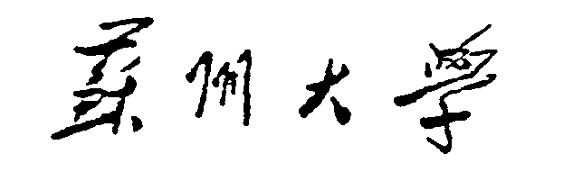

教师延长退休年龄审批表

申请人姓名：
所在二级单位：
现任专业技术职务：
现聘专业技术岗位等级：

填表时间： 年 月 日

本人谨此声明：
1.以下所填信息及证明材料均属真实，如有不实之处，本人愿承担相关责任；
2.在延长退休年龄期间，能够履行学校规定的岗位职责。

申请人签字：
年 月 日

填 表 说 明

1.填写内容须准确无误，表内项目本人没有的，请填写“无”。
2.本表第一至第五项内容由本人填写，并附证明材料。
3.本表一律为A4纸大小双面打印，不得放大或缩小。
一、基本情况
姓名 |  | 性别 |  | 出生年月
现任专业技术职务 |  | 专业技术  岗位等级 |  | 是否博导
申请延退年限 | 本人申请延长退休年龄至年月。
二、近三年教学工作
授课情况：1、指导：博士生人，硕士生人，本科生论文人次；2、主讲：本科课程门学时，研究生课程门学时。
1、完成本科生教学工作情况
课程名称 |  | 起止时间 |  | 授课对象 |  | 人数 |  |  | 授课学时数 |  | 备注
2、完成研究生教学与指导工作情况
课程名称 |  |  | 起止时间 |  | 授课对象 |  | 人数 | 授课学时数 |  |  |  | 备注
3、教学获奖情况
获奖年度 | 获奖项目名称 |  |  |  |  | 奖励部门 |  |  |  | 本人排名
4、教改研究、专业和课程建设、实验室建设等方面的实绩
三、近三年主要科研工作
1、五项代表性成果（高水平论文、获奖、专利等）
类型 | 名称 |  |  | 发表/获奖/授权时间 |  | 排名
2、承担科研项目和获得经费情况
项目名称及编号 | 总经费/个人经费（万元） | 项目来源/级别 | 起止时间 |  | 结题情况 |  | 排名
备注：表中所填五项代表性成果须附证明材料；
表中所填项目个人经费均为项目分解到个人的科研到帐经费。

四、重要学术任（兼）职等其他取得的突出业绩（1000字以内）
五、申请延退期间工作计划（1000字以内）
包括人才培养、科学研究、学科建设、团队建设等方面工作

六、二级单位意见
填写说明：二级单位须核实申请人所填报的信息，并从师德师风、人才培养、科学研究等方面进行综合评议，提出具体推荐意见，并明确是否同意延长退休年龄申请。
本单位已对申请人填报信息进行核实（是/否）：_______
推荐意见：
二级单位领导签字 ：（二级单位公章）
年 月 日

七、学校意见
同意 同志延长退休年龄至 年 月。

（学校公章）
年 月 日

